Министерство образования и науки Российской федерации Федеральное государственное бюджетное образовательное учреждение высшего образования

Кубанский государственный технологический университет

(ФГБОУ ВО «КубГТУ»)

Институт компьютерных систем и информационной безопасности

Кафедра информационных систем и программирования

Отчет к лабораторной работе №12:

«Восстановление данных. Обмен данными»

по дисциплине «Базы данных»

Выполнил студент

группы 15-КБ-ПИ1

Ручка Артем Алексеевич

Краснодар

2018

**Цель работы**

Овладеть основными методами восстановления данных и объектов SQL Server. Изучить методы копирования данных, овладеть навыками по созданию тиражных копий БД.

# Задания для самостоятельной работы

1. Выполнить восстановление данных, копирование данных и создать тиражную копию БД.

**Результат выполнения работы:**

Выполняем восстановление базы данных:

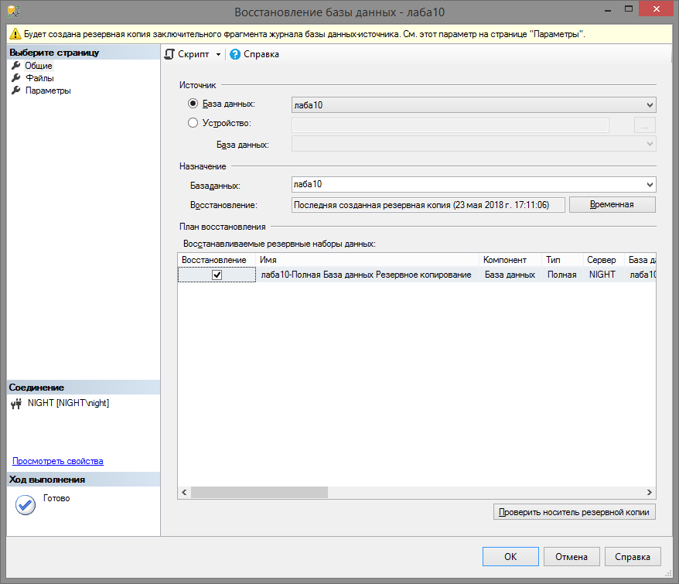

Восстановление успешно завершено:

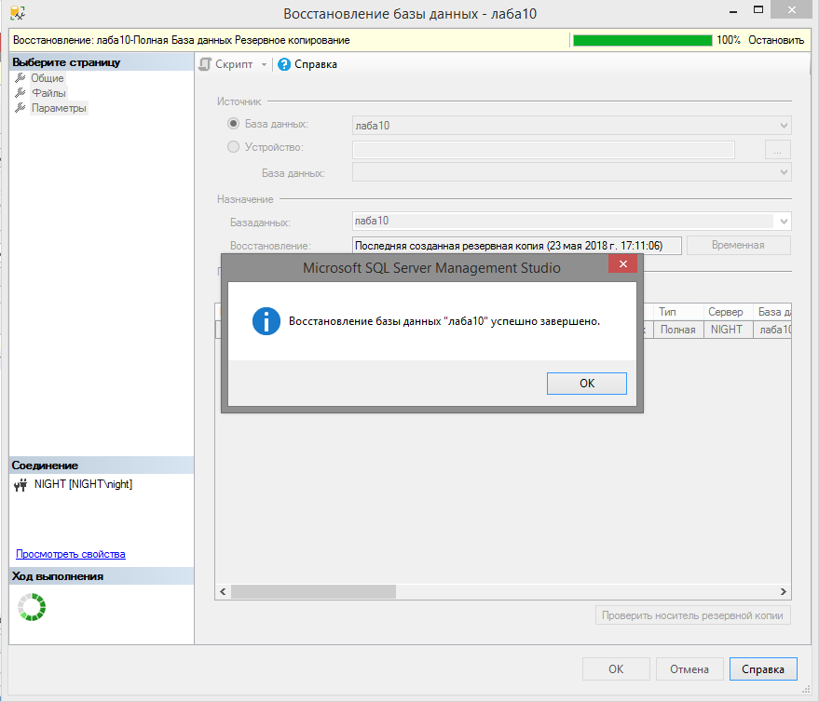

Запускаем мастер копирования БД. Выбираем сервер-источник:

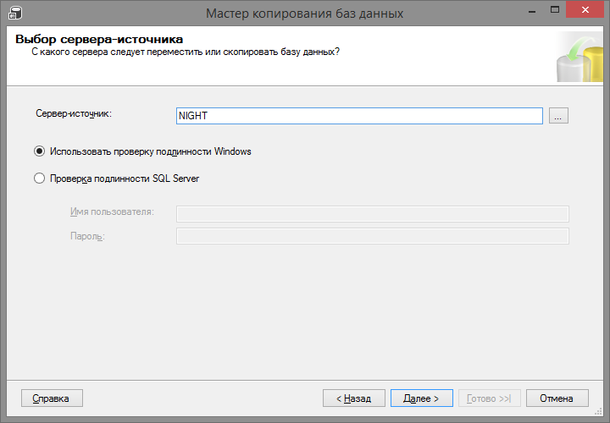

Выбираем целевой сервер:

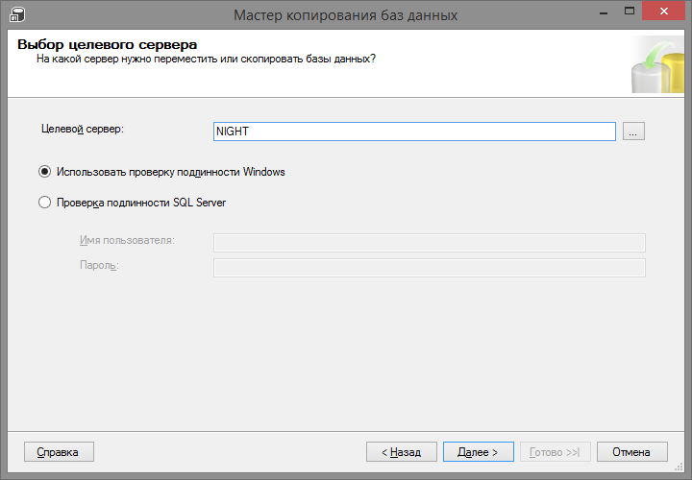

Выбираем метод передачи:

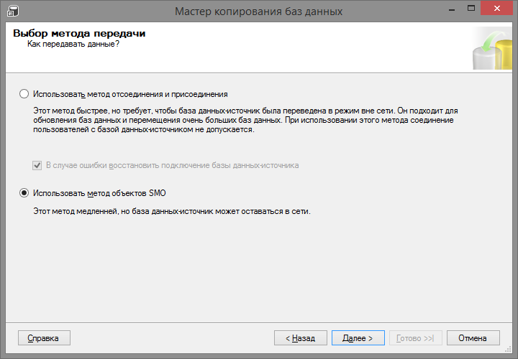

Выбираем базы данных, которые будем копировать:

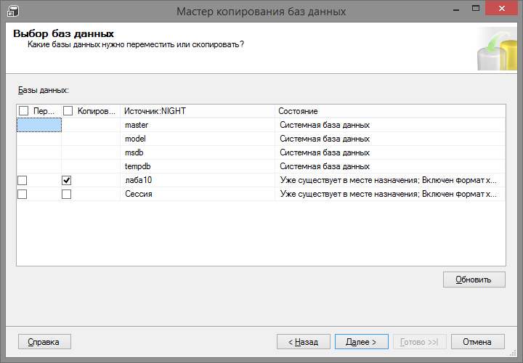

Указываем целевую базу данных:

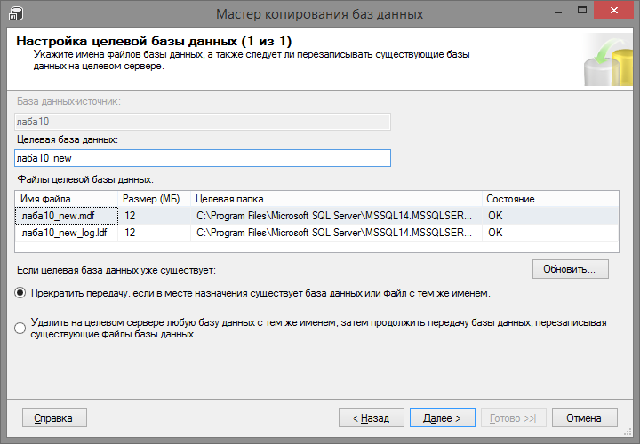

Настраиваем пакет Integration Service:

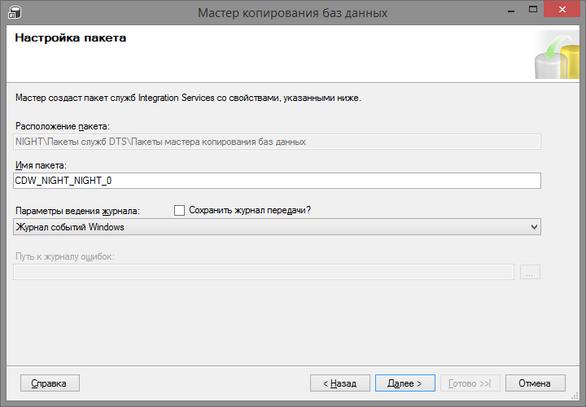

Начинаем копирование:

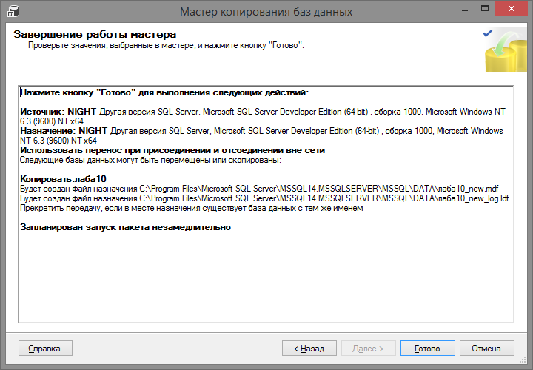

Копирование успешно завершено:

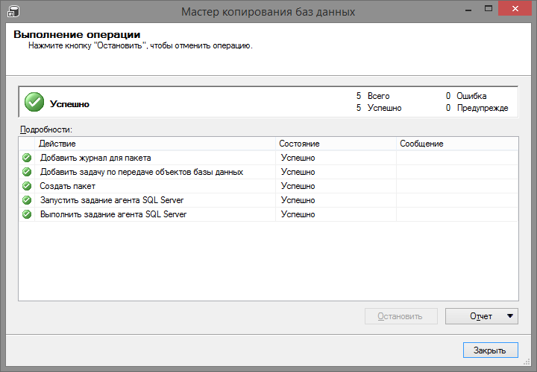

**Вывод:**

Задание лабораторной работы выполнено в полном объеме.